Класс 6____
ф_______________________
и________________________
16 Формы записи алгоритмов

Установите соответствие между геометрическими фигурами и
названиями блоков блок-схемы.
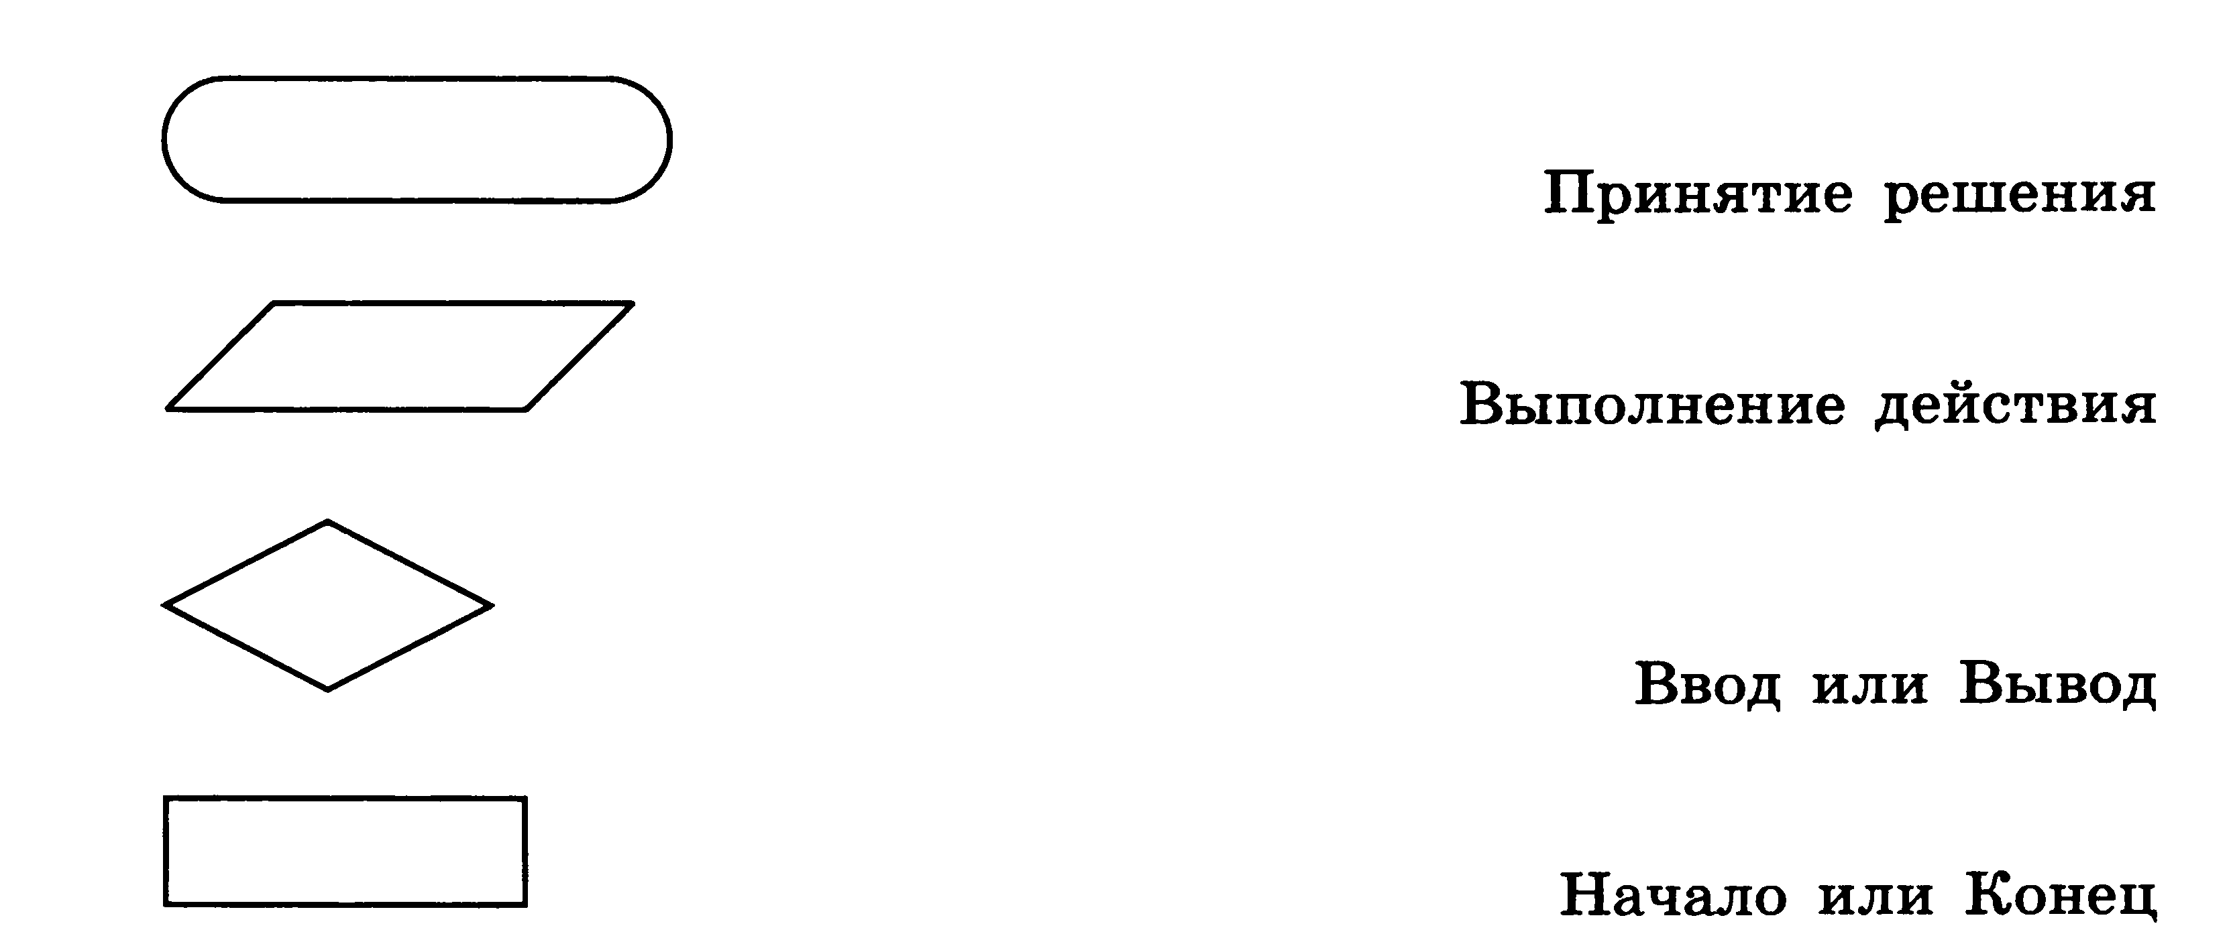

Пете захотелось чаю. Он вскипятил в чайнике воду, положил в чашку пакетик заварки, налил туда кипяток, добавил две чайные ложки сахара, размешал их ложкой и с удовольствием выпил свой чай.
Оформите алгоритм действий Пети в виде блок-схемы.
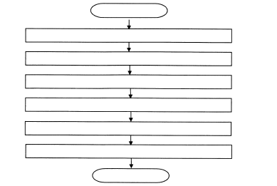

Оформите в виде блок-схемы алгоритм приготовления каши из топора по мотивам русской народной сказки.
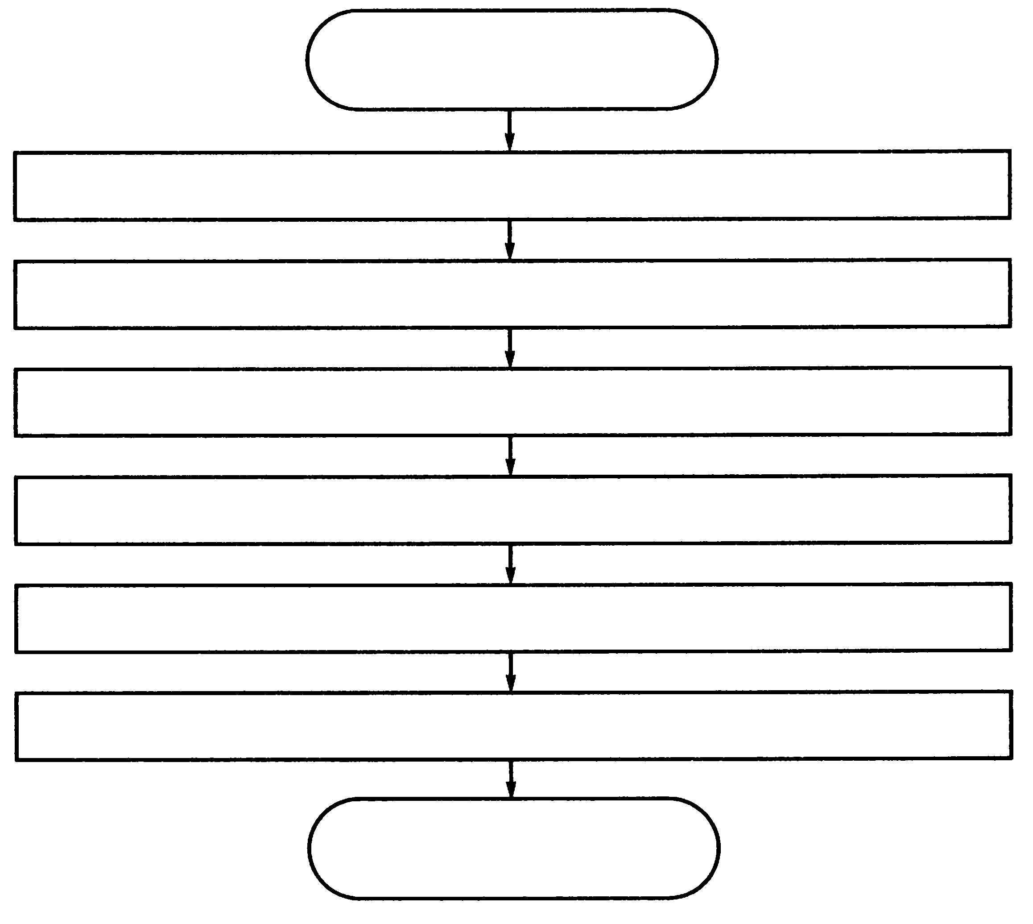
Найдите структуру «ветвление» в стихах известных поэтов. Запишите два примера.
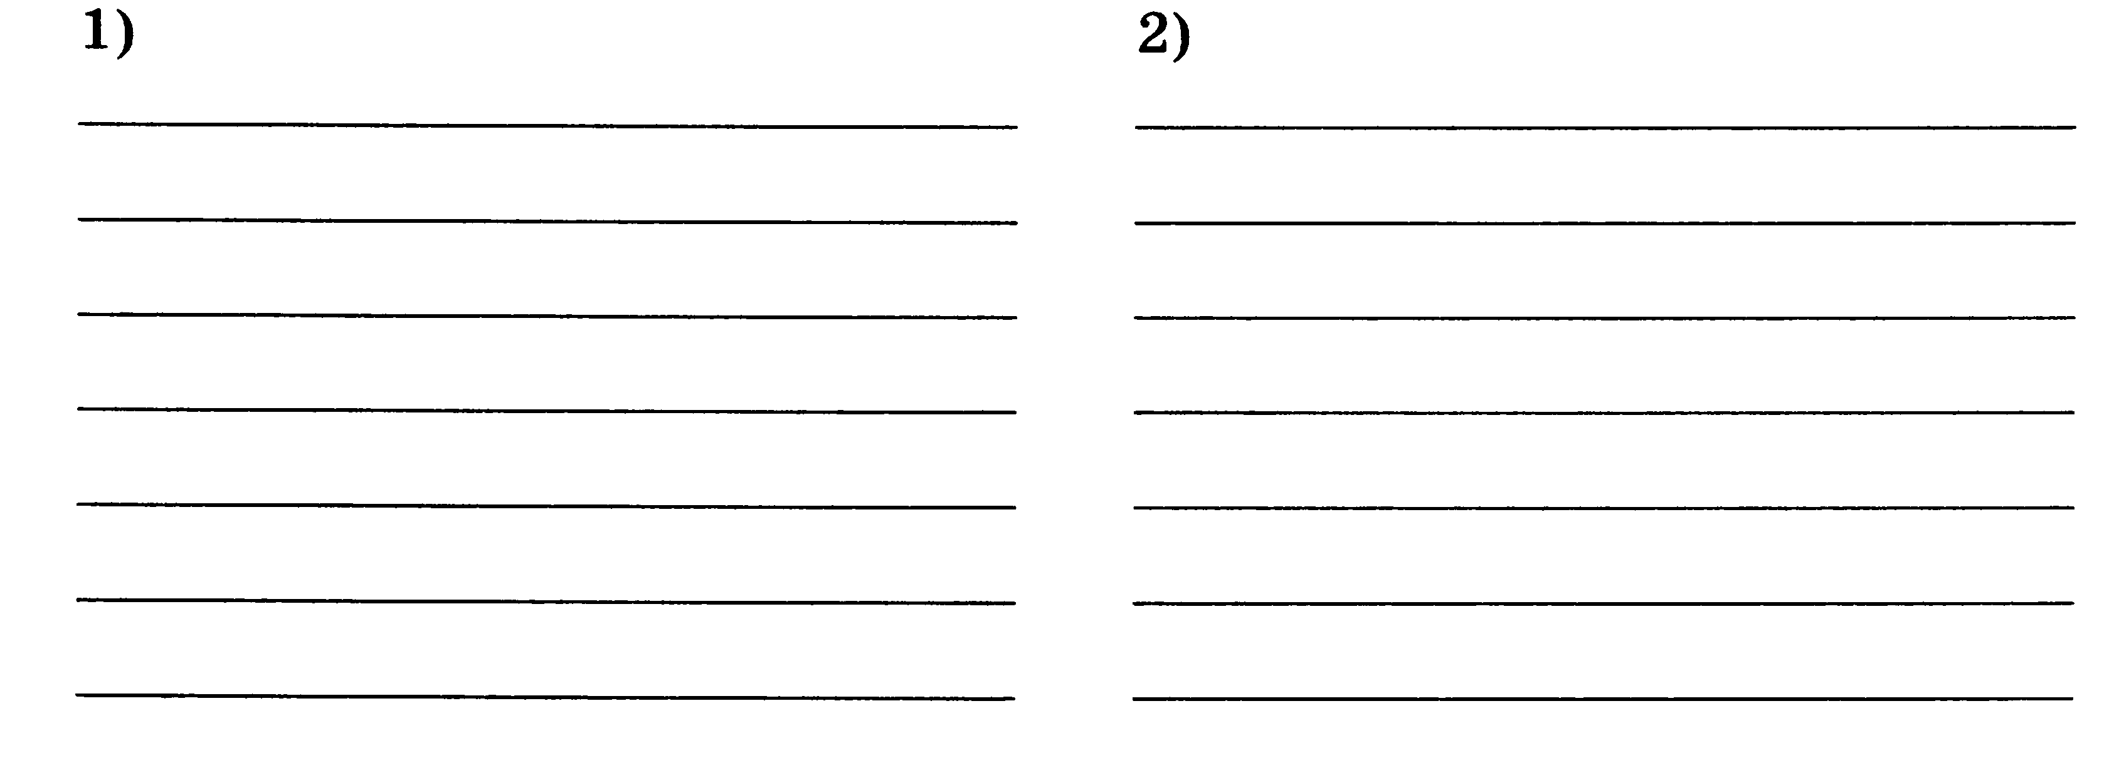
Внимательно рассмотрите блок-схему. Сформулируйте в словесной форме признак, о котором в ней идёт речь.
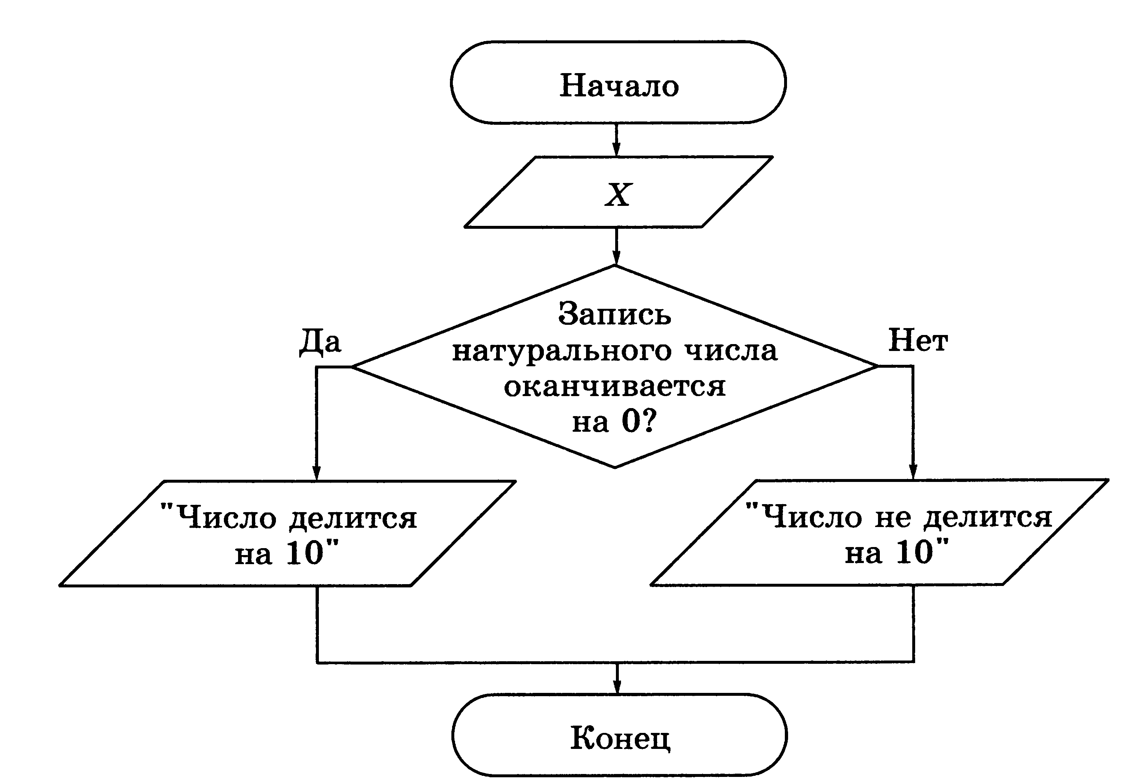
Словесная запись: ____________________________________________
____________________________________________________________
____________________________________________________________
____________________________________________________________
Оформите в виде блок-схемы признак делимости натурального числа на 3.
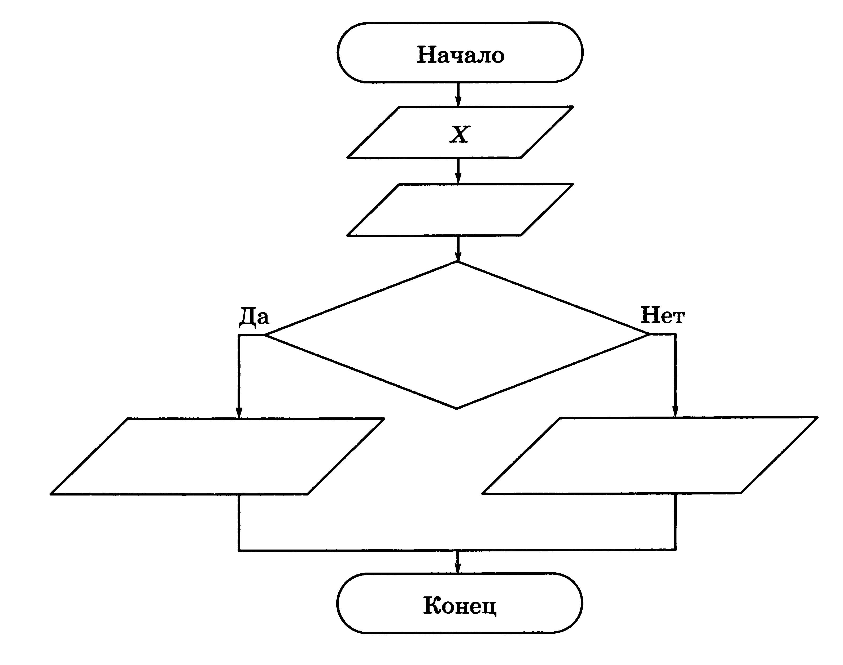
Фирма «Электронные приборы» выпустила автоматизированную ванну «Банный комплекс-XXI», пульт управления которой представлен на рисунке.
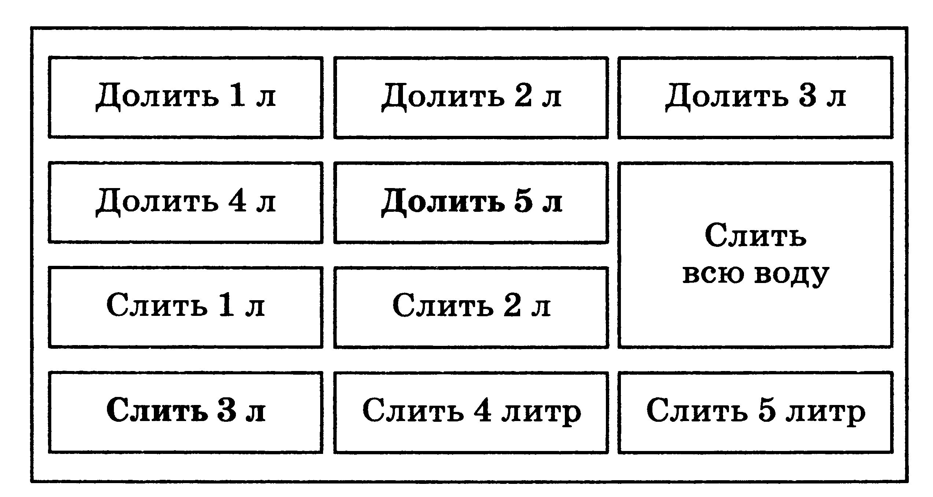
Однако в результате ошибки фирмы все кнопки, кроме «Долить 5 л» и «Слить 3 л», не работают. Напишите словесный алгоритм, позволяющий долить в ванну 4 литра воды.
_____________________________________________________________
_____________________________________________________________
_____________________________________________________________
_____________________________________________________________
_____________________________________________________________
_____________________________________________________________
Сколько воды вылито впустую? _________________________

В вашем распоряжении имеются два кувшина ёмкостью 3 и 8 литров. Как с помощью только этих кувшинов набрать из реки 7 литров воды? Опишите возможный план действий.
_____________________________________________________________
_____________________________________________________________
_____________________________________________________________
_____________________________________________________________
_____________________________________________________________
_____________________________________________________________
_____________________________________________________________
_____________________________________________________________
_____________________________________________________________
_____________________________________________________________

